版本： V1.0
发布日期：2022-07-03

用 户 手 册

项目名称：园区应急指挥系统
委托单位：克拉玛依石化工业园区
承担单位：04组

编写：任鹏宇，付宇坤，连培榆 2022年 7月 2日
校对：任鹏宇，连培榆 2022年 7月 2日
审核: 付宇坤 2022年 7月 2日

目录
1 引言 3
1.1 编写目的 3
1.2 背景 3
1.3 修订审批记录 4
1.4 术语和缩写词 4
1.5 参考资料 5
1.6 系统概述 5
- 1.6.1 系统特点 5
- 1.6.2运行环境 6
- 1.6.3 特别申明 7
2系统管理员使用功能 7
2.1 安装 7
- 2.1.1数据库安装 7
- 2.1.2服务端安装 7
2.2 设置 7
2.3 权限管理 15
- 2.3.1 系统权限管理 15
- 2.3.2 资源权限管理 15
- 2.3.3用户权限管理 15
3 指挥中心人员使用功能 15
3.1 系统登录与退出 15
- 3.1.1 系统登录 15
- 3.1.2 系统界面 16
3.2应急指挥功能 17
- 3.2.1 事件处理 17
- 3.2.2救援物资 18
- 3.2.3救援组织 19
3.3值班管理功能 20
- 3.3.1值班计划 20
- 3.3.2值班日志 21
- 3.3.3值班请假 22
3.4事件管理功能 24
- 3.4.1事件终止 24
- 3.4.2事件查询 25
- 3.4.3预案管理 26
4 值班人员使用功能 27

1 引言

1.1 编写目的
《园区应急指挥系统》用户手册的编制，给系统用户提供参考、指导依据。本文档的预期读者有：系统用户、系统开发人员、系统测试人员等。

1.2 背景
该项目为园区应急指挥系统，由克拉玛依石化工业园区安全部门提出，由本项目组人员进行设计开发。在化工工业园区规模逐渐扩大的情况下，建设园区应急指挥系统，实现园区应急指挥相关信息一体化是非常有必要的。通过构建完善的系统来提高克拉玛依石化工业园区安全部门的工作效率，保障园区公众的生命财产安全。
园区应急指挥系统包含四个子系统，分别是值班管理子系统、应急管理子系统、事件管理子系统和用户信息管理子系统。
值班管理子系统可以实现值班计划、值班请假、值班查询和值班日志等功能。应急管理子系统则能够实现应急启动、信息通知、资源调度 、处置部署、应急终止等功能，其中信息通知具体分为短信通知和广播通知；资源调度包括人力分配和物力分配；处置部署则包含前往救援和转移避难所。事件管理子系统可以实现上报续报、事件查询、预案管理等功能，其中预案管理包括修改预案和新增预案。用户信息管理子系统可以实现管理员录入新用户、对已有用户信息进行修改、删除已有用户、根据相关信息查询已有用户信息。
通过园区应急指挥系统，可以实现日常情况下的值班管理和应急状态下的接处警、上报续报、应急启动、资源调度、处置部署、应急终止一系列操作。当天值班人员进行值班时，若发现危机，立即通过小程序上报，根据上报的情况启动预案，通过广播、短信等传播手段实现对应方案的资源调度、处置部署和应急终止，在此过程中保持上报续报，并在危机解除后进行事件的记录，根据事件记录对预案进行新增或修改。
项目名称：园区应急指挥系统
项目版本号：V1.0
任务提出者：克拉玛依石化工业园区安全部门
开发者：付宇坤、赵希奥、任鹏宇、任绍廷、连培榆、石荣福
产品的用户：克拉玛依石化工业园区安全部门相关人员

1.3 修订审批记录
- 表1 文档修订记录表
修订记录
章节 | 修订日期 | 版本 | 修订描述 | 修订者 | 审核者
全部 | 2022-7-2 | 1.0 | 新建 | 任鹏宇，连培榆 | 付宇坤
- 表2 文档审批记录表
审批记录
提交者 | 审批方式 | 审批日期 | 版本 | 审批意见 | 审批者
任鹏宇，连培榆 | 评审 | 2022-7-2 | 1.0 | 通过 | 付宇坤

1.4 术语和缩写词
①应急指挥：泛指紧急情况下的指挥活动。主要是指在突发事件应急处置活动中，上级领导及其机关，对所属下级的应急活动和应对突发事件进行的特殊的组织领导活动。
②应急指挥系统：指政府及其他公共机构在突发事件的事前预防、事发应对、事中处置和善后管理过程中建立的必要的应对机制系统。采取一系列必要措施，保障公众生命财产安全；促进社会和谐健康发展的有关活动，应急指挥系统可以全面的提供如:现场图像、声音、位置等具体信息。
③应急资源调度：当发生不可预见的自然灾害或者特殊因素，我们一般需要制定应急资源的调度方案，确保受难区在第一时间内完成资源运达任务。
④预案：是指根据评估分析或经验，对潜在的或可能发生的突发事件的类别和影响程度而事先制定的应急处置方案。

1.5 参考资料
- 《园区应急指挥系统-软件需求说明书》
- 《园区应急指挥系统-数据库设计说明书》
- 《园区应急指挥系统-系统设计说明书》
- 《园区应急指挥系统-测试设计说明书》
- 《园区应急指挥系统-测试总结报告》

1.6 系统概述
本项目是园区应急指挥系统，通过本系统可以实现日常情况下的值班管理和应急状态下的接处警、上报续报、应急启动、资源调度、处置部署、应急终止一系列操作。当天值班人员进行值班时，若发现危机，立即通过小程序上报，根据上报的情况启动预案，通过广播、短信等传播手段实现对应方案的资源调度、处置部署和应急终止，在此过程中保持上报续报，并在危机解除后进行事件的记录，根据事件记录对预案进行新增或修改。

1.6.1 系统特点
园区应急指挥系统的设计目的是为了在化工园区内突发事件的事前预防、事发应对、事中处置和善后管理过程中建立的必要的应对机制系统,需要实现值班管理，应急管理，事件管理，以达到对应急事件的及时响应。
园区应急指挥系统体采用了当前新兴的Browser／Server模式进行开发。三层的Browser／Server体系结构具有许多传统Client／Server体系结构不具备的优点，紧密的结合了Intemet／Intranet技术；同时，数据库服务器选用MYSQL数据库，它能够处理大量数据，同时保持数据的完整性并提供许多高级管理功能。
园区应急指挥系统包含四个子系统，分别是值班管理子系统、应急管理子系统、事件管理子系统和用户信息管理子系统。
总控人员通过值班管理子系统可以进行排班管理制定值班表、审核值班请假和值班查询，值班人员可以进行值班请假、值班打卡上传值班日志的功能，值班表和值班日志保存在数据库中。
总控人员通过应急管理子系统在发生紧急事故时可以进行应急启动、资源调度、处置部署、信息通知，进而完成应急事件发生时的应急响应。
总控人员通过事件管理子系统进行事件的查询和终止，以及进行预案管理。通过事件查询可以查看往期事件的具体信息，在预案管理中可以对指挥中心的预案进行修改和增加，信息保存在数据库中。值班人员在应急事件发生时通过小程序端进行上报并实时关注危机动态，一旦危机升级立即续保响应升级，总控人员额外调度人力物力前往支援。
管理员通过用户信息管理子系统录入用户信息，此外可对用户信息进行修改和删除操作，亦可通过输入相关信息进行查询用户信息的操作。

1.6.2运行环境
（1）软件环境:
操作系统：Windows XP/7/10
Web服务器：tomcat 8.5.1
数据库：MYSQL
测试浏览器：Microsoft Edge/Google Chrome/FireFox
（2）硬件环境:
数据服务器端：
CPU: 2.4G主频以上。
内存：4G以上。
硬盘：需要20G以上空间，另需20G备份空间。
（3）客户端：
CPU: 1.4G主频以上。
内存：1G以上。
硬盘：需要20G以上空间。

1.6.3 特别申明
无。

2系统管理员使用功能

2.1 安装

2.1.1数据库安装
目前系统支持Mysql 8.0版本及以上的数据库安装，安装数据库时需要用户手动安装和配置。

2.1.2服务端安装
本系统为web网页和小程序，无需客户端安装，用户只需安装任意浏览器或使用微信即可使用，具体安装方法可以上网搜索。

2.2 设置
详细介绍数据库连接及系统服务配置。
下载JDK：
首先我们需要下载java开发工具包JDK，下载地址：http://www.oracle.com/technetwork/java/javase/downloads/index.html，点击如下下载按钮：
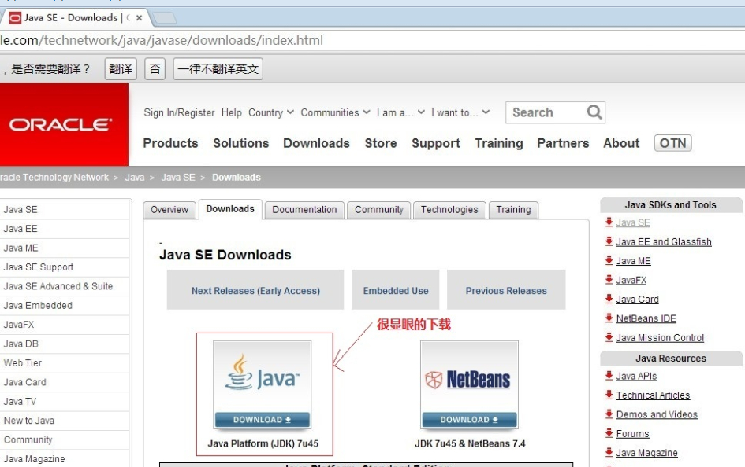
图2.2-1网站截图
在下载页面中你需要选择接受许可，并根据自己的系统选择对应的版本，本文以 Window 64位系统为例：
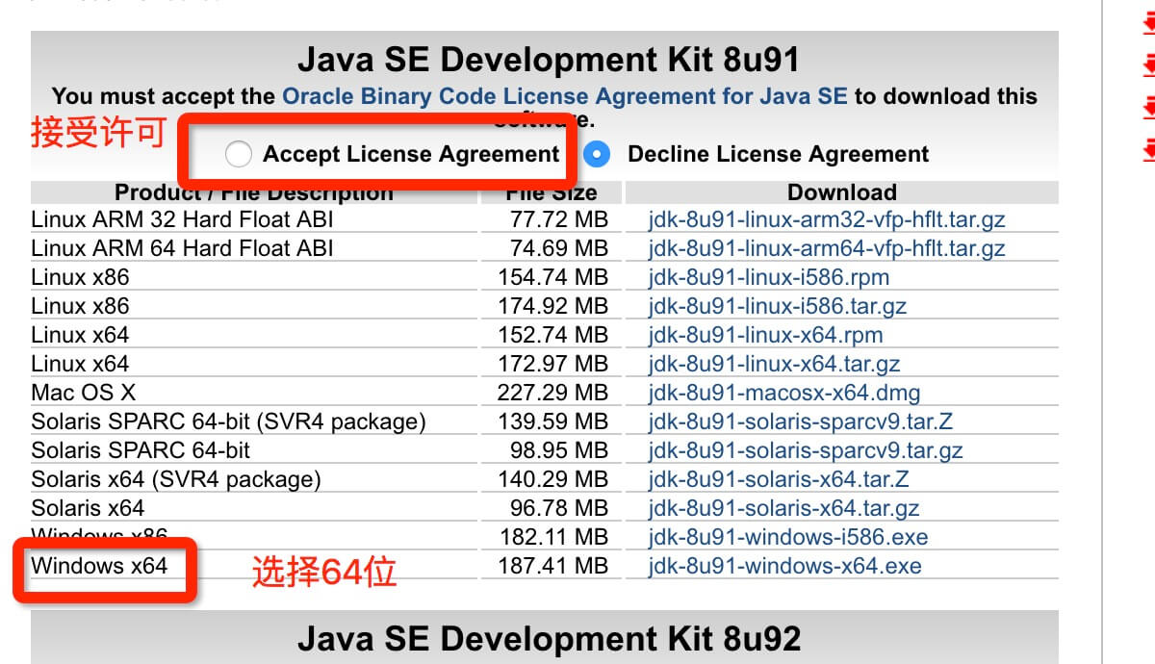
图2.2-2网站截图
下载后JDK的安装根据提示进行，还有安装JDK的时候也会安装JRE，一并安装就可以了。
安装JDK，安装过程中可以自定义安装目录等信息，例如我们选择安装目录为 C:\Program Files (x86)\Java\jdk1.8.0_91。
配置环境变量
1.安装完成后，右击"我的电脑"，点击"属性"，选择"高级系统设置"；
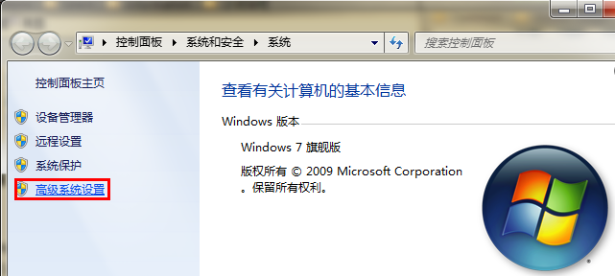
图2.2-3网站截图
2.选择"高级"选项卡，点击"环境变量"；
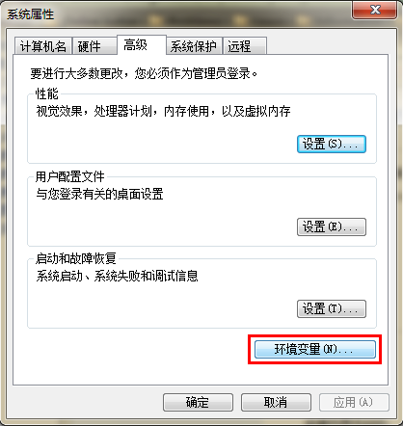
图2.2-4网站截图
然后就会出现如下图所示的画面：
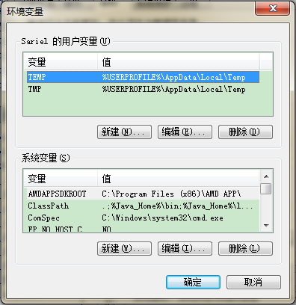
图2.2-5网站截图
在 "系统变量" 中设置 3 项属性，JAVA_HOME、PATH、CLASSPATH(大小写无所谓),若已存在则点击"编辑"，不存在则点击"新建"。
注意：如果使用 1.5 以上版本的 JDK，不用设置 CLASSPATH 环境变量，也可以正常编译和运行 Java 程序。
变量设置参数如下：
变量名：JAVA_HOME
变量值：C:\Program Files (x86)\Java\jdk1.8.0_91 // 要根据自己的实际路径配置
变量名：CLASSPATH
变量值：.;%JAVA_HOME%\lib\dt.jar;%JAVA_HOME%\lib\tools.jar; //记得前面有个"."
变量名：Path
变量值：%JAVA_HOME%\bin;%JAVA_HOME%\jre\bin;
JAVA_HOME 设置
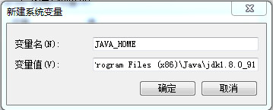
图2.2-6网站截图
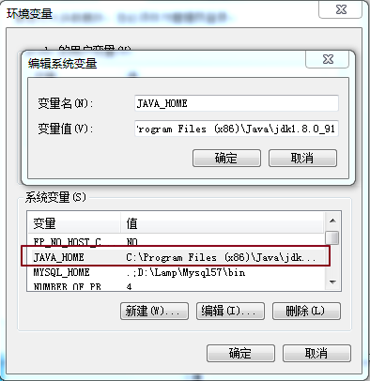
图2.2-7截图
PATH设置
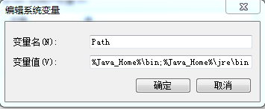
图2.2-8截图
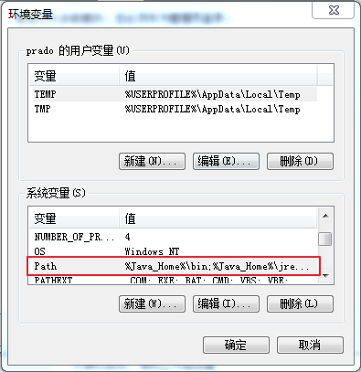
图2.2-9网站截图
注意：在 Windows10 中，Path 变量里是分条显示的，我们需要将 %JAVA_HOME%\bin;%JAVA_HOME%\jre\bin; 分开添加，否则无法识别：
%JAVA_HOME%\bin;
%JAVA_HOME%\jre\bin;
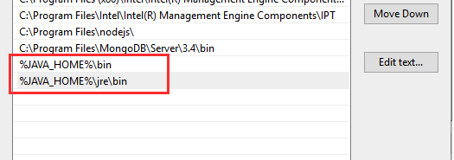
图2.2-10截图
更多内容可参考：Windows 10 配置Java 环境变量
CLASSPATH 设置
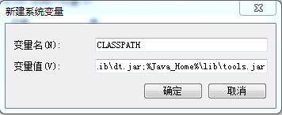
图2.2-11截图
测试JDK是否安装成功
1、"开始"->"运行"，键入"cmd"；
2、键入命令: java -version、java、javac 几个命令，出现以下信息，说明环境变量配置成功；
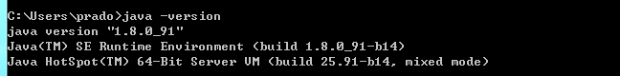
图2.2-12截图
Tomcat安装
首先从Apache的官方网站(http://tomcat.apache.org/)下载Tomcat。有安装版和解压版两种。
1、将下载的Tomcat解压到指定目录，如：D:\WorkSpaceByJava\DevtTools\Apache-Tomcat-8.0.23
2、Tomcat的目录结构
bin：目录存放一些启动运行Tomcat的可执行程序和相关内容。
conf：存放关于Tomcat服务器的全局配置。
lib：目录存放Tomcat运行或者站点运行所需的jar包，所有在此Tomcat上的站点共享这些jar包。
logs： 存放日志文件
temp: 存放临时文件
webapps：目录是默认的站点根目录，可以更改。
work：目录用于在服务器运行时过度资源，简单来说，就是存储jsp、servlet翻译、编译后的结果。
Tomcat配置
以下相关配置是在Windows系统下。
安装JDK，下载JDK：http://www.oracle.com/technetwork/java/javase/downloads/index-jsp-138363.html，安装完成后设置系统环境变量 如：JAVA_HOME：C:\Program Files\Java\jdk1.8.0_45
注册Tomcat服务，使用控制台控制服务的命令 （Win+R）
配置Tomcat环境变量
1、新建变量名：CATALINA_HOME，变量值：D:\WorkSpaceByJava\DevtTools\Apache-Tomcat-8.0.23
2、打开PATH，添加变量值：%CATALINA_HOME%\lib;%CATALINA_HOME%\bin
将命令行转入到Tomcat安装Bin目录，例如：D:\WorkSpaceByJava\DevtTools\Apache-Tomcat-8.0.23\bin ，输入命令：service.bat install
如下图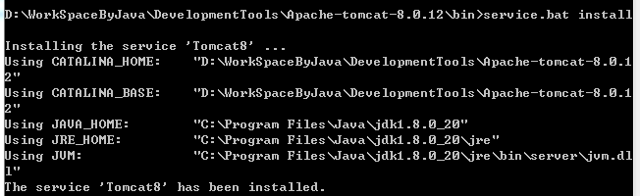
图2.2-13截图
输入命令：service.bat remove可以移除注册服务
Win+R + 命令提示符(管理员)
启动服务 net Start Tomcat8
关闭服务 net stop Tomcat8
注： (Tomcat8):是刚刚注册的Tomcat服务名称

2.3 权限管理

2.3.1 系统权限管理
系统中不同用户根据各自的用户和密码进入不同子系统，各自权限不同。因为相关法律法规的限制，权限固定不能修改。

2.3.2 资源权限管理

2.3.3用户权限管理

3 指挥中心人员使用功能

3.1 系统登录与退出

3.1.1 系统登录
用户使用配发的账号密码进行登录。不同的人员使用不同的账号密码不进入不同的子系统。在
中依次输入账号和密码，然后点击登录到用户界面。
点击登录后，会弹出登陆成功框
点击退出后会退出系统返回到登录界面。

3.1.2 系统界面

3.2应急指挥功能

3.2.1 事件处理
（1）功能说明
用户在行政许可模块申请行政许可，填写信息和上传材料后，进行提交。
（2）操作步骤
用户在进入用户界面后点击 ，进入申请行政许可模块进行申请，在其中依次填入企业单位的信息
填写信息后点击上传营业执照。上传完毕后，点击进行提交。提交成功后会显示提示框。
填写信息示例如下：

3.2.2救援物资
- 功能说明
用户进入行政许可办理进度模块，界面显示行政许可办理进度。
（2）操作步骤
用户点击侧边栏中进入许可办理进度界面查看行政许可办理进度。

3.2.3救援组织
（1）功能说明
用户进入行政许可证件查询模块，查看已经获得的行政许可证件，可以进行点击下载按钮进行下载。
- 操作步骤
用户点击侧边栏中进入行政许可证件界面查看行政许可证件照片，点击进行下载。
（1）功能说明
用户进入行政处罚模块，查看收到的行政处罚，可以查看处罚依据。
（2）操作步骤
用户点击侧边栏中进入行政处罚界面查看收到的行政处罚，点击可以查看处罚依据。

3.3值班管理功能

3.3.1值班计划
（1）功能说明
行政许可审批人员进入行政许可审查系统后，检查材料是否通过，通过点击通过按钮，不通过点击不通过按钮，初审通过后系统会将有关信息将由提交给监督管理部门。
（2）操作步骤
行政许可审批人员进入行政许可审查系统后，点击进入初审界面。
点击打开审核信息框，点击选择合格或者不合格，在输入框中按格式输入年月日。如果通过则点击按钮，如果不通过则点击按钮进行提交。

3.3.2值班日志
（1）功能说明
行政许可审批人员进入行政许可审查系统后，检查复审材料是否通过，通过点击通过按钮，不通过点击不通过按钮，复审通过后系统会将有关信息将由提交给监督管理部门。
（2）操作步骤
行政许可审批人员进入行政许可审查系统后，点击进入复审界面，点击打开审核信息。
点击选择合格或者不合格，如果通过则点击按钮，如果不通过则点击按钮进行提交。

3.3.3值班请假
（1）功能说明
行政许可审批人员进入行政许可审查系统后，检查材料是否通过，通过点击通过按钮，不通过点击不通过按钮，终审通过后系统会自动生成行政许可证件下发给企业单位。
（2）操作步骤
行政许可审批人员进入行政许可审查系统后，点击进入终审界面，点击打开审核信息。
点击选择合格或者不合格，如果通过则点击按钮，如果不通过则点击按钮进行提交。

3.4事件管理功能

3.4.1事件终止
- 功能说明
监督检查人员进入系统，提交监督检查信息，上传现场照片。
- 操作步骤
监督检查人员进入系统后点击显示信息上传界面。
点击复审或者终审或者日常审查按钮显示对应的检查单位列表，点击跳转到信息上传界面。点击每项的选择合格或者不合格，点击选择检查级别是复审检查/终审检查/日常检查。在检查时间的输入框中填写时间年月日。然后点击上传现场照片。最后点击提交信息。

3.4.2事件查询
- 功能说明
监督检查人员进系统中查询检查信息。输入单位名称，进行查询。
（2）操作步骤
监督检查人员进入监督检查系统中后点击进入信息查询界面。在输入框中输入单位名称，然后点击进行搜索，下方会显示出搜索出的信息。
点击按钮会弹出现场检查的照片，可以查看现场检查的照片。

现场照片：

3.4.3预案管理
- 功能说明
监督检查人员进入系统中的行政处罚模块，下发行政处罚信息。
（2）操作步骤
监督检查人员进入系统中后点击进入行政处罚下发模块，在输入框依次输入企业单位名称，年月日。然后点击上传现场图片。然后在处罚措施输入框中输入处罚措施，最后点击下发处罚。

4 值班人员使用功能
4.1

